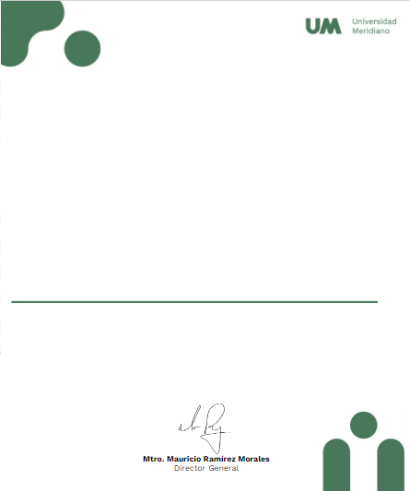

Universidad Meridiano


Certificado válido
CRUZ QUIROGA MA DE LA LUZ

Certifica que tomo su curso: Canvas, Satisfactoriamente.
León, Gto. 29 de agosto 2024

